Лабораторная работа № 12
Цель: Изучение работы команд цикла Intel Pentium

Реализовать вычисление указанных формул в виде ассемблерных вставок в текст программы на С++. Вычисления осуществлять в дробных числах float и double; использовать регистры сопроцессора. Обязательно использовать команды цикла. При необходимости использовать команды перехода.

Объявление необходимых переменных, ввод данных и вывод результатов на экран реализовать на С++. Для проверки правильности вычисления ассемблерной вставки реализовать вычисления на С++ с выводом результатов на экран.
Программа должна выводить на экран фамилию разработчика, номер лабораторной работы и номер варианта.

Среда программирования:
Visual Studio 2008 и выше; 32-битный режим трансляции.
Язык программирования – С++.

Синтаксис ассемблерных вставок в MS Visual С++ не совпадает с синтаксисом вставок в GNU C++ Compiler.

Варианты заданий (по списку подгруппы):

Для х, изменяющегося от a до b с шагом 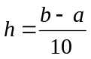, вычислить функцию f(x), используя ее разложение в степенной ряд в двух вариантах:
а) для заданного n;
б) для заданной точности ε (ε=0.0001).

№ | функция | диапазон  изменения аргумента | n | сумма
 | 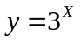 |  | 10 | 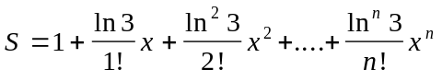
 | 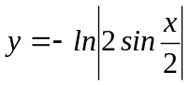 | 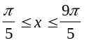 | 40 | 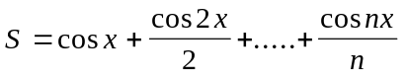
 | 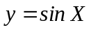 |  | 10 | 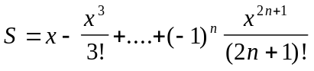
 | 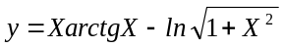 |  | 10 | 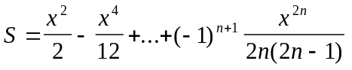
 | 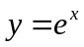 |  | 15 | 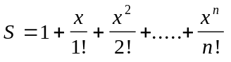
 | 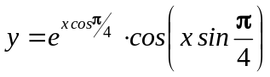 |  | 25 | 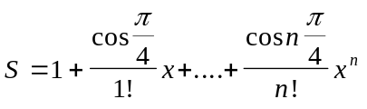
 | 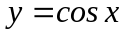 |  | 10 | 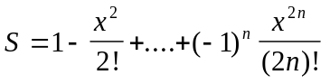
 | 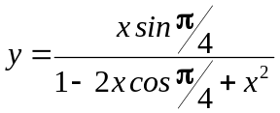 |  | 40 | 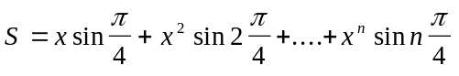
 | 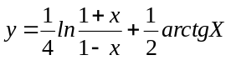 |  | 10 | 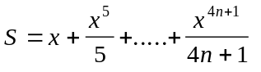
 | 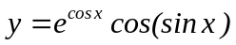 |  | 20 | 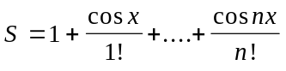
 | 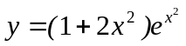 |  | 10 | 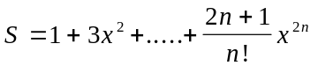
 | 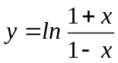 | 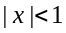 | 20 | 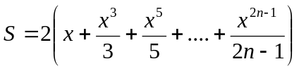
 | 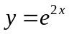 |  | 20 | 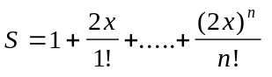
 | 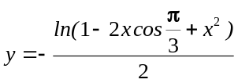 |  | 35 | 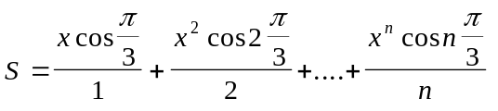
 | 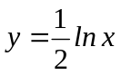 |  | 10 | 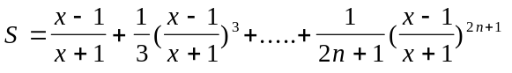
 | 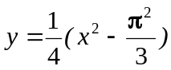 | 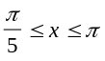 | 20 | 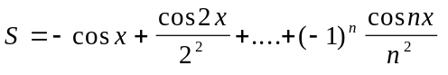
 | 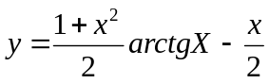 |  | 30 | 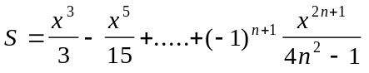
 | 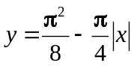 | 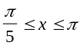 | 40 | 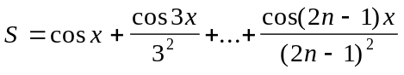
 | 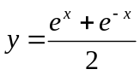 |  | 10 | 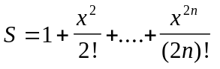
 | 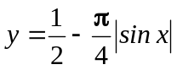 |  | 50 | 